(A) INFORMACJE OGÓLNE

(A1) INFORMACJE NA TEMAT MECZU

- Klasa rozgrywkowa
III LIGA …
- Imię i nazwisko Delegata Meczowego z
- Zespoły
- Data
- Godzina rozpoczęcia meczu
- Godzina udostępnienia stadionu dla publiczności
- Kolejka rozgrywek
8A. Wynik do przerwy 8B. Wynik końcowy
- Stadion/Miejsce zawodów
- Sędzia z
- Obserwator z
(A2) INFORMACJE NA TEMAT WIDZÓW

- Ogólna liczba widzów (uzyskana od Organizatora po zakończeniu meczu) 00000
- W tym liczba widzów zorganizowanej grupy kibiców drużyny gości 00000
(A3) WSTĘPNA INFORMACJA NA TEMAT INCYDENTÓW/ZDARZEŃ NIEPOŻĄDANYCH

- Czy w związku z meczem wystąpiły incydenty/zdarzenia mające negatywny wpływ na sprawną organizację i bezpieczeństwo imprezy?
Tak Nie
- Czy w związku z przedmiotowymi incydentami/zdarzeniami nastąpiło przerwanie meczu/zakończenie zawodów przed czasem?
Tak Nie (ale incydenty wystąpiły )Nie dotyczy (brak incydentów)
(B) UWAGI DOTYCZĄCE ORGANIZACJI MECZU
(B1) TYP IMPREZY I DOKUMENTACJA

- Typ imprezy
Impreza masowa (mecz piłki nożnej)
Impreza masowa podwyższonego ryzyka (mecz piłki nożnej)
Mecz piłki nożnej niebędący imprezą masową
- Dokumentacja przedstawiona przez Organizatora
wzorowab. dobra dobra przeciętna słaba niedopuszczalna
- Dane kierownika ds. bezpieczeństwa / osoby odpowiedzialnej za bezpieczeństwo:
imię i nazwisko:
- Dane kierownika ds. bezpieczeństwa / osoby odpowiedzialnej za bezpieczeństwo:
nr uprawnień: Wydane przez:
- Dane spikera – imię i nazwisko
- Dane spikera – nr uprawnień Wydane przez:
(B2) TEREN IMPREZY/ STADIONU

Jeżeli przyznano jedną z dwóch najniższych ocen („słaby” / „niedopuszczalny”) – każdorazowo należy uzasadnić taką ocenę w polu opisowym nr 32.

- Ogólny wygląd/estetyka/porządek terenu imprezy / stadionu (w tym trybun)
wzorowy b. dobry dobry przeciętny słaby niedopuszczalny
- Przygotowanie / organizacja parkingów dla drużyn i oficjeli meczowych
wzorowe b. dobre dobre przeciętne słabe niedopuszczalne
- Przygotowanie parkingów dla kibiców drużyn gospodarzy i gości
wzorowe b. dobre dobre przeciętne słabe niedopuszczalne
- Organizacja wejścia na stadion (bramy, kanały wejściowe, furtki, kołowrotki) dla kibiców drużyny gospodarzy
wzorowa b. dobra dobra przeciętna słaba niedopuszczalna
- Przystosowanie terenu imprezy / stadionu pod kątem udogodnień dla osób / kibiców niepełnosprawnych
wzorowe b. dobre dobre przeciętne słabe niedopuszczalne
- Warunki oglądania meczu z poziomu trybun
wzorowe b. dobre dobre przeciętne słabe niedopuszczalne
- Ciągi komunikacyjne – drożność i oznakowanie
wzorowe b. dobre dobre przeciętne słabe niedopuszczalne
- Furtki ewakuacyjne (z trybun na płytę boiska)– możliwość otwarcia w każdej chwili, obecność stewarda, niezablokowane flagami/reklamami itp.
wzorowe b. dobre dobre przeciętne słabe niedopuszczalne
- Łączna liczba udostępnionych wejść dla kibiców:
- Łączna liczba udostępnionych:
34A. Regulaminów obiektu:
34B. Regulaminów imprezy masowej:
34C. Regulaminów meczu niebędącego imprezą masową:
- Uzasadnienie najniższych ocen z obszaru (B2) / ewentualnie inne uwagi dotyczące obszaru (B2)

(B3) ORGANIZACJA / OBSŁUGA IMPREZY

Jeżeli przyznano jedną z dwóch najniższych ocen („słaby” / „niedopuszczalny”) – każdorazowo należy uzasadnić taką ocenę w polu opisowym nr 46.

- Polityka informacyjna Klubu / Organizatora imprezy (włączając stronę www, bilety, ulotki, regulaminy itp.)
wzorowa b. dobra dobra przeciętna słaba niedopuszczalna
- Przeglądanie zawartości odzieży i bagaży kibiców drużyny gospodarzy
nie dotyczy wzorowe b. dobre dobre przeciętne słabe niedopuszczalne
- Proaktywność członków służb informacyjnych i porządkowych (stewardów)
nie dotyczy wzorowa b. dobra dobra przeciętna słaba niedopuszczalna
- Przygotowanie, czystość, umiejscowienie i wystarczająca liczba bufetów dla kibiców drużyny gospodarzy
nie dotyczy wzorowe b. dobre dobre przeciętne słabe niedopuszczalne
- Przygotowanie, czystość, umiejscowienie i wystarczająca liczba bufetów dla kibiców drużyny gości
nie dotyczy wzorowe b. dobre dobr eprzeciętne słabe niedopuszczalne

- Przygotowanie, czystość, umiejscowienie i wystarczająca liczba toalet dla kibiców drużyny gospodarzy
nie dotyczy wzorowe b. dobre dobre przeciętne słabe niedopuszczalne
- Przygotowanie, czystość, umiejscowieniei wystarczająca liczba toalet dla kibiców drużyny gości
nie dotyczy wzorowe b. dobre dobre przeciętne słabe niedopuszczalne
- Czystość siedzisk dla kibiców drużyny gospodarzy
nie dotyczy tak, czyste/uprzątnięte nie, brudne
- Czystość siedzisk dla kibiców drużyny gości
nie dotyczy tak , czyste/uprzątnięte nie, brudne
- Przygotowanie punktu/ów depozytowych dla kibiców drużyny gospodarzy (na ocenę mają wpływ następujące czynniki: liczba aktywnych punktów depozytowych, ich umiejscowienie oraz procedura deponowania – czy prosta, szybka i pewna, nie powodująca problemów z deponowaniem lub odbieraniem przedmiotów):
nie dotyczy wzorowe b. dobre dobre przeciętne słabe niedopuszczalne
- Przygotowanie punktu/ów depozytowych dla kibiców drużyny gości (na ocenę mają wpływ następujące czynniki: liczba aktywnych punktów depozytowych, ich umiejscowienie oraz procedura deponowania – czy prosta, szybka i pewna, nie powodująca problemów z deponowaniem lub odbieraniem przedmiotów):
nie dotyczy wzorowe b. dobre dobre przeciętne słabe niedopuszczalne
- Jeżeli podczas imprezy byli obecni kibice niepełnosprawni, w jaki sposób byli obsługiwani przez stewardów?
nie dotyczy wzorowob. dobrze dobrze przeciętnie słabo niedopuszczalnie
- Warunki pracy przedstawicieli mediów
wzorowe b. dobre dobre przeciętne słabe niedopuszczalne
- Uzasadnienie najniższych ocen z obszaru (B3) / ewentualnie inne uwagi dotyczące obszaru (B3)

(C) ZINTEGROWANE PODEJŚCIE DO BEZPIECZEŃSTWA I ZABEZPIECZENIA IMPREZY
PRZEZ ORGANIZATORA, POLICJĘ ORAZ INNE PODMIOTY

(C1) ORGANIZATOR / STEWARDZI

Jeżeli przyznano jedną z dwóch najniższych ocen („słaby” / „niedopuszczalny”) – każdorazowo należy uzasadnić taką ocenę w polu opisowym nr 53.

- Ogólna ocena pracy kierownika ds. bezpieczeństwa / osoby odpowiedzialnej za bezpieczeństwo:
wzorowa b. dobra dobra przeciętna słaba niedopuszczalna
- Ogólna ocena pracy spikera (obecność podczas odpraw, bezstronność, treść i forma komunikatów itp.):
wzorowa b. dobra dobra przeciętna słaba niedopuszczalna
- Ogólna ocena pracy stewardów / systemu stewardingu jako całości (służby informacyjne, porządkowe, klubowe)
wzorowa b. dobra dobra przeciętna słaba niedopuszczalna
- Łączna liczba stewardów (członków służby informacyjnej, porządkowej, klubowej) 00000
- Liczba stewardów (członków służby informacyjnej, porządkowej, klubowej)przeszkolonych / posiadających Certyfikat Stewarda PZPN (dotyczy stewardów biorących udział w zabezpieczeniu przedmiotowej imprezy) 00000
- Noszowi – liczba, miejsce, ubiór, sposób wykonywania pracy, czy dostępni od chwili rozpoczęcia rozgrzewki:

- Uzasadnienie najniższych ocen z obszaru (C1) / ewentualnie inne uwagi dotyczące obszaru (C1)

(C2) POLICJA ORAZ POZOSTAŁE SŁUŻBY

- Dane dowódcy operacji Policji na stadionie – imię i nazwisko
- Czy dowódca Policji lub jego przedstawicielbył obecny podczas odprawy przedmeczowej?
Tak Nie
- Czy dowódca Policji lub jego przedstawiciel był obecny podczas odprawy pomeczowej z kierownikiem ds. bezpieczeństwa?
Tak Nie
- Liczba funkcjonariuszy Policji biorących udział w zabezpieczeniu meczu 00000
- Ocena pracy służb medycznych
wzorowab. dobra dobra przeciętna słaba niedopuszczalna
Jeśli przyznano jedną z dwóch najniższych ocen – prosimy o uzasadnienie

(C3) DOWODZENIE I WSPÓŁPRACA PODMIOTÓW

- Ocena przygotowania, umiejscowienia i wyposażenia stanowiska dowodzenia
wzorowe b. dobre dobre przeciętne słabe niedopuszczalne
- Czy zebrała się Grupa Szybkiego Reagowania / grupa antykryzysowa? Tak Nie
- Czy nastąpiło przekazanie dowodzenia Policji? Tak Nie
- Ocena współpracy podmiotów (na oceną wpływają: komunikacja pomiędzy podmiotami i przepływ informacji
–czy na czas, czy czytelnie / w sposób zrozumiały; zrozumienie potrzeb drugiej strony; podchodzenie do problemów z chęcią ich rozwiązania; podejmowanie działań zapobiegawczych itp.)
wzorowa b. dobra dobra przeciętna słaba niedopuszczalna
Jeśli przyznano jedną z dwóch najniższych ocen – proszę o uzasadnienie

(D) PRZEBIEG IMPREZY

(D1) ORGANIZACJA PRZYJMOWANIA NA STADION KIBICÓW DRUŻYNY GOŚCI

Jeżeli wartość wpisana w punkcie 65. przekroczy „60”, przyczyny tego przekroczenia należy opisać w punkcie 68.

- Jeżeli była obecna zorganizowana grupa kibiców drużyny gości, o której godzinie dotarła w pobliże stadionu?
(Jeżeli kibice drużyny gości nie byli obecni na meczu – prosimy o podanie przyczyny ich nieobecności.)

- Przeglądanie zawartości odzieży i bagaży kibiców drużyny gości
nie dotyczy wzorowe b. dobre dobre przeciętne słabe niedopuszczalne
- Łączny czas (w minutach) wpuszczania kibiców drużyny gości na stadion (jeżeli grupa była obecna)00000
- Liczba stewardów Organizatora meczu obsługujących wejście kibiców drużyny gości na stadion 00000
- Organizacja wejścia na stadion (bramy, kanały wejściowe, furtki, kołowrotki) dla kibiców drużyny gości
nie dotyczy wzorowa b. dobra dobra przeciętna słaba niedopuszczalna
- Prosimy wpisać pozostałe uwagi dotyczące organizacji przyjęcia kibiców drużyny gości, jeśli dotyczy.

(D2) ZACHOWANIE PRZEDSTAWICIELI DRUŻYN PIŁKARSKICH

- Opis ewentualnych incydentów / zdarzeń niepożądanych dotyczących przedstawicieli klubów
(dotyczy członków drużyn i innych osób funkcyjnych ze wskazaniem, którego klubu dotyczy)

(D3) ZACHOWANIE PUBLICZNOŚCI

- Zachowanie się publiczności (gospodarze) – ogólna ocena
nie dotyczy wzorowe b. dobre dobre przeciętne słabe niedopuszczalne
- Zachowanie się publiczności (goście) – ogólna ocena
nie dotyczy wzorowe b. dobre dobre przeciętne słabe niedopuszczalne
(D4) INCYDENTY / ZDARZENIA NIEPOŻĄDANE W TRAKCIE MECZU

- Późne przybycie kibiców
NIE DOTYCZY TAK – tylko gospodarze TAK – tylko goście TAK – gospodarze i goście
- Użycie środków pirotechnicznych
NIE DOTYCZY TAK – tylko gospodarze TAK – tylko goście TAK – gospodarze i goście
- Rzucanie przedmiotami
NIE DOTYCZY TAK – tylko gospodarze TAK – tylko goście TAK – gospodarze i goście
- Wtargnięcie na płytę boiska
NIE DOTYCZY TAK – tylko gospodarze TAK – tylko goście TAK – gospodarze i goście
- Zamieszki na stadionie (np. udział kibiców w bójkach pomiędzy sobą / z Policją / ze stewardami)
NIE DOTYCZY TAK – tylko gospodarze TAK – tylko goście TAK – gospodarze i goście
- Zamieszki w bezpośrednim sąsiedztwie stadionu(np. udział kibiców w bójkach pomiędzy sobą / z Policją / ze stewardami)
NIE DOTYCZY TAK – tylko gospodarze TAK – tylko goście TAK – gospodarze i goście
- Atak na zawodnika / sędziego / innego oficjela przez publiczność (kto atakował?)
NIE DOTYCZY TAK – tylko gospodarze TAK – tylko goście TAK – gospodarze i goście
- Wandalizm / destrukcja obiektu (kto niszczył?)
NIE DOTYCZY TAK – tylko gospodarze TAK – tylko goście TAK – gospodarze i goście
- Protesty, demonstracje (np. hasła, okrzyki polityczne – kto wznosił?)
NIE DOTYCZY TAK – tylko gospodarze TAK – tylko goście TAK – gospodarze i goście
- Zachowania rasistowskie / antysemickie / ksenofobiczne
NIE DOTYCZY TAK – tylko gospodarze TAK – tylko goście TAK – gospodarze i goście
- Użycie wskaźników laserowych (np. oślepianie piłkarzy, sędziów)
NIE DOTYCZY TAK – tylko gospodarze TAK – tylko goście TAK – gospodarze i goście
- Wulgarne / wrogie okrzyki (np. wobec sędziów / przeciwnych klubów itp.)
NIE DOTYCZY TAK – tylko gospodarze TAK – tylko goście TAK – gospodarze i goście
- Problemy z biletami / akredytacjami / identyfikatorami (fałszerstwa, niedziałające czytniki)
NIE DOTYCZY TAK, wystąpiły
- Problemy z zatłoczeniem / przeludnieniem / paniką tłumu / kolejkami powodującymi oburzenie
NIE DOTYCZY TAK, wystąpiły
- Niepoprawnie zorganizowana segregacja kibiców(dojście do stadionu, strefy buforowe, parkingi, wyjście ze stadionu itp.)
NIE DOTYCZY TAK, wystąpiła
- Problemy techniczne i infrastrukturalne (np. awaria kołowrotów, zatrzaśnięte drzwi, zablokowane bramy)
NIE DOTYCZY TAK, wystąpiły
- Problemy związane z przetrzymywaniem kibiców na sektorach po zakończeniu meczu(których kibiców dotyczyły?)
NIE DOTYCZY TAK – tylko gospodarze TAK – tylko goście TAK – gospodarze i goście
- Opis incydentów / zdarzeń niepożądanych wskazanych powyżej oraz tych, które nie zostały wymienione
(należy podać następujące dane: czas / minuta wystąpienia problemów, których kibiców dotyczył problem, natężenie, np. liczba odpalonych rac, wpływ na bezpieczeństwo, powtarzalność itp.– UWAGA! W przypadku, gdy incydenty / zdarzenia niepożądane nie wystąpiły, w niniejszym punkcie należy umieścić stosowną adnotację)

(D5) ORGANIZACJA OPUSZCZANIA STADIONU PRZEZ KIBICÓW DRUŻYNY GOŚCI

- Czy opuszczanie stadionu przez kibiców drużyny gości nastąpiło sprawnie? Tak Nie Nie dotyczy
- Czy kibice drużyny gości musieli oczekiwać (np. na sektorze) na opuszczenie stadionu po zakończonym meczu?
Tak Nie Nie dotyczy
- Jeśli tak – ile czasu trwało oczekiwanie? (w minutach) 00000 Nie dotyczy
- Jeśli konieczne było oczekiwanie, czy spiker informował o jego przyczynach i przewidywanym czasie przetrzymania kibiców? Tak Nie Nie dotyczy
Jeśli „TAK”, proszę wpisać treść przekazywanych przez spikera komunikatów, wraz z informacją
o momencie i częstotliwości ich przekazywania oraz o reakcji grupy kibiców drużyny gości.

(E) PODSUMOWANIE

(E1) TREŚĆ REKOMENDACJI

- Jakie rekomendacje / zalecenia / uwagi Delegat Meczowy przekazał Organizatorowi w związku z niniejszym meczem? – jeżeli zostały przekazane.

(E2) INNE UWAGI DELEGATA MECZOWEGO

- Wszelkie pozostałe uwagi, informacje i wnioski Delegata Meczowego, które mogą mieć związek z niniejszym meczem, jeżeli dotyczy.

(E3) OCENA KOŃCOWA

- Ogólna ocena organizacji imprezy / meczu
wzorowa b. dobra dobra przeciętna słaba niedopuszczalna

Ewentualne uzasadnienie:
(F)INFORMACJA KOŃCOWA

Data sporządzenia Raportu:
Imię i nazwisko Delegata Meczowego / podpis (na oryginale nadsyłanym na żądanie organu prowadzącego rozgrywki):

Raport ten musi zostać przesłany:

w ciągu 48 godzin po zakończonych zawodach do Wydziału / Komisji ds. Bezpieczeństwa na Obiektach Piłkarskich WZPN prowadzącego rozgrywki Extranetem lub e-mailem lodzki@zpn.pl . W przypadku wystąpienia incydentów / zdarzeń niepożądanych Raport musi zostać wysłany w ciągu 24 godzin po zakończonych zawodach.Delegat Meczowy musi zachować posiadaną dokumentację meczową celem ewentualnego przekazania do właściwego organu prowadzącego rozgrywki na każde żądanie w ciągu 30 dni od dnia zawodów.

DODATKOWY ZAŁĄCZNIK
ANEKS DO RAPORTU DELEGATA (CZĘŚĆ GRAFICZNA) –należy wypełnić TYLKO w razie wystąpienia zdarzeń niepożądanych

(G) ANEKS DO RAPORTU DELEGATA MECZOWEGO III LIGI – CZĘŚĆ GRAFICZNA

Mecz :…………………………….
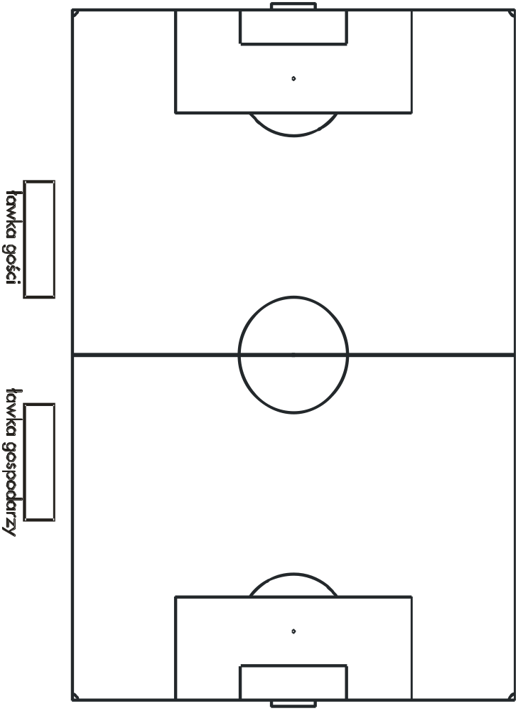
Kolejka rozgrywek/nazwa rozgrywek: …………………………….
Data: …………………………….
Imię i nazwisko Delegata Meczowego: …………………………….

Legenda (prosimy zaznaczyć sektory buforowe, sektor gości itp.)
…………………………….

